Guida Photo Resize Magic

Il programma e’ molto semplice, leggero e freeware, cioe’ si puo’ utilizzare scaricandolo, senza alcuna limitazione e senza pagare niente.
E’ un file molto leggero e di semplicissimo utilizzo.

Aperto il programma ci troviamo di fronte alla seguente maschera :

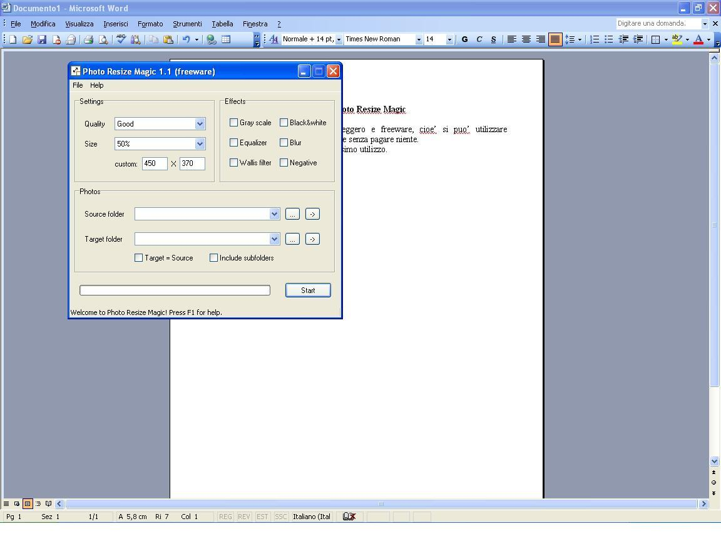

Nella zona SETTINGS troviamo: quality che potete lasciare “good”, come size invece impostate sempre 1024 x 768 che e’ la risoluzione massima che il sito accetta.
In zona PHOTOS troviamo “source folder” che e’ la cartella che contiene le foto da trattare mentre “target folder” e’ la cartella di destinazione delle foto trattate.
Poco sotto c’e’ la possibilita’ di spuntare “source=target” in questo caso il tutto verra’ svolto nella stessa cartella ove sono contenute le foto da trattare che verranno sovrascritte da quelle trattate.
Quest’ultima opzione secondo me e’ da usare se si crea una cartella apposita con le foto da ridurre, che sono copie di un archivio separato, altrimenti si corre il rischio di rimpicciolire le foto originali.
Una volta quindi selezionate le cartelle da convertire, semplicemente si clicca su “start” ed il gioco e’ fatto.
Se invece volete convertire singole foto, in alto c’e’ “file” e li’ si puo’ scegliere di convertire la singola foto.

